Załącznik 58 (kl. II – IV) LOGOPEDIA cygan.i@jedrus.net
Ćwiczenia utrwalające artykulację głoski {dż} c.d.

Polecenie 1. Wykonaj na kartce lub w zeszycie (zapisz wszystkie wyrazy z głoską {dż}). Oznacz kolorem {dż}.
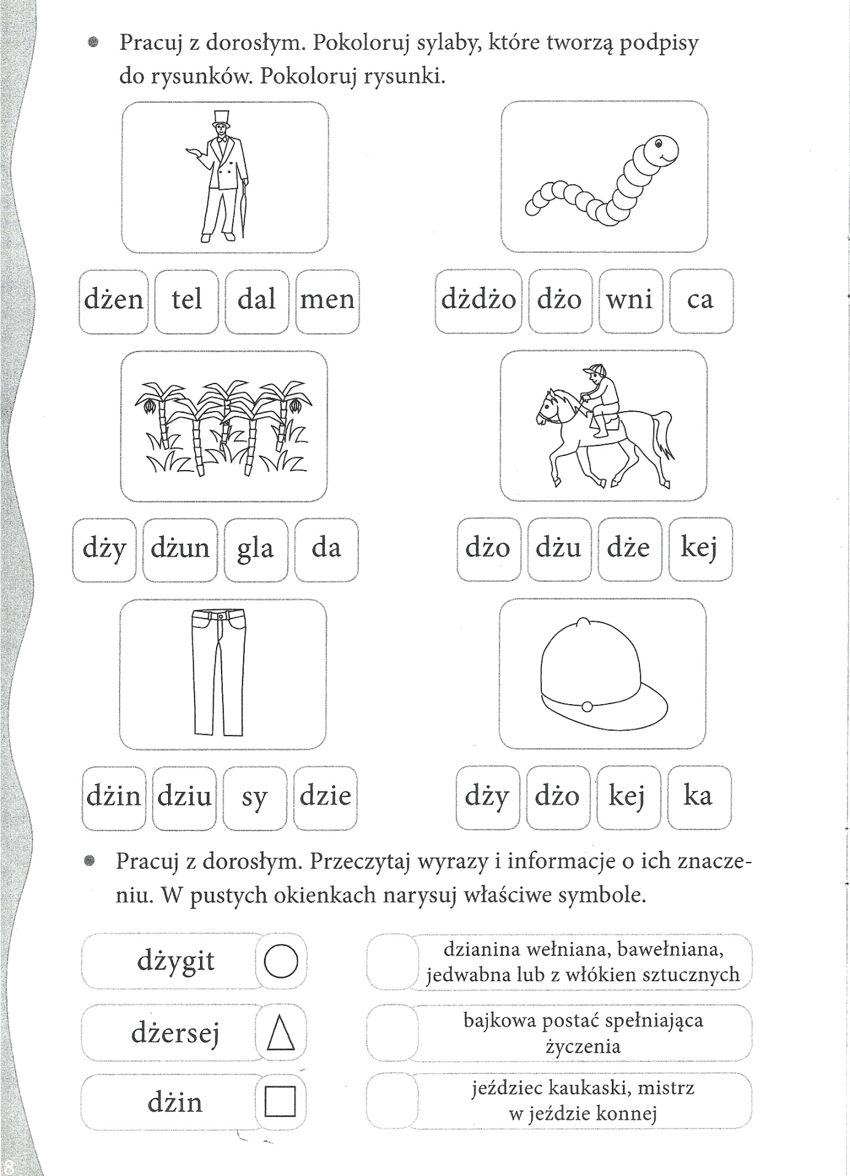

LOGOPEDIA
Polecenie 2. Wykonaj polecenia na kartce lub w zeszycie (zapisz wszystkie wyrazy z głoską {dż}). Oznacz kolorem {dż}.

